Lanhai-driver

**标准版SDK使用说明文档**

金华市蓝海光电技术有限公司

https://www.pacecat.com/

目录

1.简介………………………………………………………………………………….1

2. SDK文件组织 1

3. SDK开发指南 1

3.1 SDK构成 1

3.2 头文件介绍 2

3.3 SDK主要函数接口说明 2

3.4 web服务接口说明 4

3.5 注意事项 5

4. 配置文件说明 5

5. SDK编译 6

6. 示例程序 6

1. 简介

本文档针对标准开源版本的 LIDAR SDK。目前该 SDK 可以在 Windows、和Linux 环境下使用。支持VC++6.0以上版本(g++ 98/gcc99)编译。

2. SDK文件组织

SDK 的文件结构如下图所示（cmake工程)：

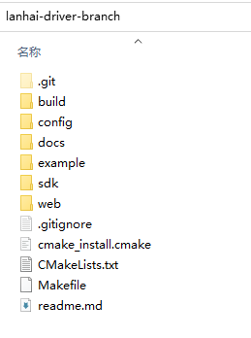

Config:常用型号的雷达配置文件参数

example:测试例子，这里windows/linux通用

Docs:文档目录

Sdk:核心代码(集成demo)

Web:web资源

CMakeLists.txt

Readme.md

3. SDK开发指南

### 3.1 SDK集成说明

这里以源码的方式提供，集成时需要添加sdk文件夹，引入单头文件standard_interface.h，详细参考demo文件夹下的main.cpp文件。

点云数据读取、同步时间戳打印、运行信息打印等可以参考

void CallBackMsg(int msgtype, void *param,int length)函数

参数1：自定义的信息类型

参数2:回调的数据

参数3：回调的数据长度

主要步骤说明：

1. 主线程通过addLidarByPath将配置文件中的数据添加，并返回唯一的ID
2. 主线程通过setCallBackPtr设置每个雷达工作线程的回调函数，参考CallBackMsg
3. 主线程通过openDev打开指定ID的雷达，并启动工作线程(必须)，web可视化线程(可选)，心跳线程(可选)
4. 工作线程通过回调函数返回点云的具体信息
5. 主线程通过调用standard_interface.h中的接口读取/设置其他功能，详情参考以下的接口

### 3.2 头文件介绍

数据结构：data.h

错误定义头文件：error.h

通用接口:Global.h

数据处理LidarDataProcess.h

串口单独的函数（linux）Uart.c

服务类：

LidarCheckService.h 检测当前网段可用的串口/网络款/防区款雷达

LidarWebService.h web服务,用于浏览器端对雷达程序的控制以及数据获取等功能

第三方库：

cJSON

mongoose

Layui

echarts

jquery

对外提供：

standard_interface.h 提供给用户使用的SDK头

### 3.3 SDK主要函数接口说明

这里主要解析standard_interface.h/cpp文件，该文件直接提供给客户集成使用。

* addLidarByPath

|  |  |
| --- | --- |
| 函数名称： | int addLidarByPath(const char *cfg_file_name) |
| 函数参数： | 1.配置文件的绝对路径+名称 [IN] |
| 函数作用： | 通过配置文件新增雷达 |
| 返回值： | 雷达ID |
| 其他说明： |  |

* delLidarByID

|  |  |
| --- | --- |
| 函数名称： | bool delLidarByID(int ID); |
| 函数参数： | 1.雷达ID[IN] |
| 函数作用： | 通过ID删除指定雷达 |
| 返回值： | True/false |
| 其他说明： |  |

* setCallBackPtr

|  |  |
| --- | --- |
| 函数名称： | void setCallBackPtr(int ID,printfMsg ptr); |
| 函数参数： | 1.雷达ID[IN] 2.回调指针[IN]typedef void (*printfMsg)(int, void*,int); |
| 函数作用： | 根据雷达ID，设置对应的回调指针 |
| 返回值： |  |
| 其他说明： |  |

* openDev

|  |  |
| --- | --- |
| 函数名称： | bool openDev(int ID); |
| 函数参数： | 1.雷达ID[IN] |
| 函数作用： | 打开雷达设备，并且运行子进程单独处理数据 |
| 返回值： | True/false |
| 其他说明： | 如果成功运行，将会打印成功信息 |

* StopDev

|  |  |
| --- | --- |
| 函数名称： | void StopDev(int ID); |
| 函数参数： | 1.雷达ID[IN] |
| 函数作用： | 关闭雷达设备及其子线程 |
| 返回值： |  |
| 其他说明： |  |

* GetDevInfo

|  |  |
| --- | --- |
| 函数名称： | bool GetDevInfo(int ID,EEpromV101 *eepromv101); |
| 函数参数： | 1.雷达ID[IN] 2.接收的设备参数结构体[OUT] |
| 函数作用： | 获取雷达参数 |
| 返回值： | Ture/false |
| 其他说明： | 网络款和防区款可以获得全部数据  串口款仅获得序列号 |

* ControlDrv

|  |  |
| --- | --- |
| 函数名称： | bool ControlDrv(int ID, int num, char *cmd); |
| 函数参数： | 1.雷达ID[IN] 2.指令长度[IN] 3.指令[IN] |
| 函数作用： | 控制雷达运行 |
| 返回值： | True/false |
| 其他说明： | 指令包括以下4种：  LSTARH :开始运行  LSTOPH:停止运行  LRESTH:重新运行 |

* getVersion

|  |  |
| --- | --- |
| 函数名称： | const char* getVersion(); |
| 函数参数： | 无 |
| 函数作用： | 获取SDK版本号 |
| 返回值： | 版本号 |
| 其他说明： | 无 |

* ZoneSection

|  |  |
| --- | --- |
| 函数名称： | bool ZoneSection(int ID, char section); |
| 函数参数： | 1.雷达ID 2.选择的防区 |
| 函数作用： | 切换防区 |
| 返回值： | True/false |
| 其他说明： | 防区范围说明 0-9,A-F |

* SetUDP

|  |  |
| --- | --- |
| 函数名称： | bool SetUDP(int ID, char* ip, char* mask, char* gateway, int port) |
| 函数参数： | 1.雷达ID 2.雷达ip 3.掩码 4.网关 5端口 |
| 函数作用： | 设置目标雷达的网络 |
| 返回值： | True/false |
| 其他说明： | 当切换雷达ip后，需要重新设置socket才能接收以后的数据 |

* SetDST

|  |  |
| --- | --- |
| 函数名称： | bool SetDST(int ID, char* ip, int port); |
| 函数参数： | 1.雷达ID 2.雷达数据上传的ip 3端口 |
| 函数作用： | 设置目标雷达的数据上传地址 |
| 返回值： | True/false |
| 其他说明： |  |

* SetRPM

|  |  |
| --- | --- |
| 函数名称： | bool SetRPM(int ID,int RPM); |
| 函数参数： | 1.雷达ID 2.转速 |
| 函数作用： | 设置雷达的转速 |
| 返回值： | True/false |
| 其他说明： |  |

* SetTFX

|  |  |
| --- | --- |
| 函数名称： | bool SetTFX(int ID,bool tfx); |
| 函数参数： | 1.雷达ID 2.是否固定上传 |
| 函数作用： | 设置固定上传 |
| 返回值： | True/false |
| 其他说明： | 默认关闭 |

* SetDSW

|  |  |
| --- | --- |
| 函数名称： | bool SetDSW(int ID,bool dsw); |
| 函数参数： | 1.雷达ID 2.是否去拖点 |
| 函数作用： | 设置去拖点 |
| 返回值： | True/false |
| 其他说明： | 默认打开 |

* SetSMT

|  |  |
| --- | --- |
| 函数名称： | bool SetSMT(int ID,bool smt); |
| 函数参数： | 1.雷达ID 2.是否数据平滑 |
| 函数作用： | 设置数据平滑 |
| 返回值： | True/false |
| 其他说明： | 默认打开 |

* SetPST

|  |  |
| --- | --- |
| 函数名称： | bool SetPST(int ID,int mode); |
| 函数参数： | 1.雷达ID 2.数据上传类型 |
| 函数作用： | 设置SetPST |
| 返回值： | True/false |
| 其他说明： | 数据上传类型:0无数据 1数据 2报警 3 数据+报警 |

* SetDID

|  |  |
| --- | --- |
| 函数名称： | bool SetDID(int ID,unsigned int number); |
| 函数参数： | 1.雷达ID 2.雷达编号 |
| 函数作用： | 设置雷达编号 |
| 返回值： | True/false |
| 其他说明： | 与雷达ID不同 |

### 3.4 **注意事项**

SDK使用C/C++方式开发。建议开发人员在使用lanhai-driver SDK前，对雷达的通讯协议(uart/udp)和工作模式(硬件正常工作的情况，包括指示灯等)有所了解。可以参考具体型号的使用手册获取相关细节。

配置文件默认utf-8的格式，如果被设置为gbk，在linux下使用会出现问题，以下为转换方式：因为平台间回车换行符的问题，可以通过vim打开xxx.txt文件，set ff=unix 来一键修改文件格式。

4. 配置文件说明

|  |  |  |
| --- | --- | --- |
| connect | | |
| type | 雷达的类型 | uart:串口 |
| udp：网络款 |
| udp_uart：虚拟串口 |
| connectArg | 串口雷达的USB口号 | Win:com1 Linux:/dev/ttyUSB0 Linux VPC:/dev/ttyACM0 |
|
|
|
| 目标雷达的IP | 举例：192.168.158.98 |
| connectArg2 | 串口雷达的波特率 | 举例：768000 |
| 目标雷达的访问端口 | 举例：6543 |
| local_port | 主机的接收端口 | 举例：6888 |
| is_group_listener | 是否开启广播 | 0/1 |
| group_ip | 广播IP | 224.0.0.99 |
| data | | |
| data_bytes | 打包字节数 | 3 |
| with_checksum | 是否校验 | 0/1 |
| output_360 | 是否按360度一次输出 | 0：部分扇区 1：全扇形 |
|
| from_zero | 是否零度输出 | 0/1 0 -180°-180° 1 0°-360 |
|
| service_port | Web本都服务的开放端口 | 举例：8888 |
| is_open_service | 是否启动web服务 | 0/1 |
| error_circle | 统计符合要求（距离为0的点数量/总数大于指定系数）的错误圈数 | 默认3 |
| error_scale | 比例系数 距离为0的点:总点数 | 默认0.9 |
| get | | |
| uuid | 查询sn | -1 不执行 >=0执行 |
| model | 查询型号 | -1 不执行 >=0执行 |
| version | 查询硬件版本号 | -1 不执行 >=0执行 |
| set | | |
| unit_is_mm | 是否是毫米为数据单位 | -1/0/1 不执行/否/是 |
| with_confidence | 是否数据带强度 | -1/0/1 不执行/否/是 |
| with_smooth | 是否数据平滑 | -1/0/1 不执行/否/是 |
| with_deshadow | 是否去拖点 | -1/0/1 不执行/否/是 |
| resample | 角分辨率 | -1/0/1/xxx 不执行/非固定/固定角分辨率/具体的固定值 |
| rpm | 转速 | -1/xx 不执行/具体转速 |
| direction | 旋转方向 | -1/0/1 不执行/顺时针/逆时针 仅部分雷达生效 |
| alarm_msg | 报警信息上传 | -1/0/1 不执行/仅数据/数据加报警 |
| ats | 连接方式 | -1/0/1 不执行/网络/USB |
| with_start | 启动时默认发送开始旋转指令 | -1/0/1 不执行/否/是 |

1. SDK编译

Windows:

5.1 Widows:需要下载cmake工具，然后使用cmake-gui生成指定的vs工程，这里以vs2022为例。

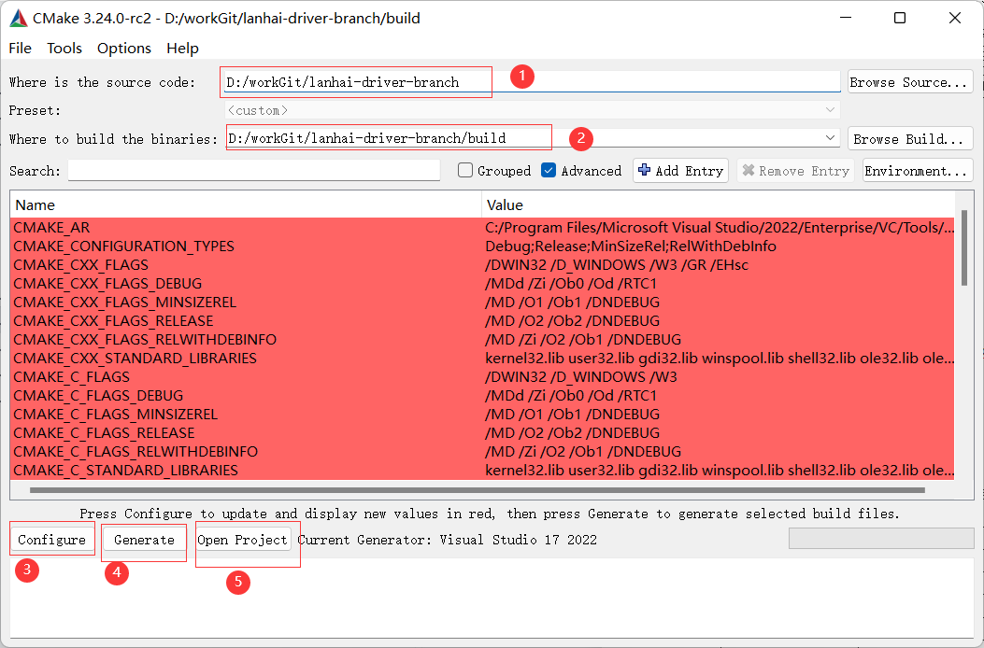5.2 vs工程：解决方案->设置demo为启动项

5.3 项目->属性->调试，设置命令参数(调用雷达的配置文件)以及工作目录(固定)。

，

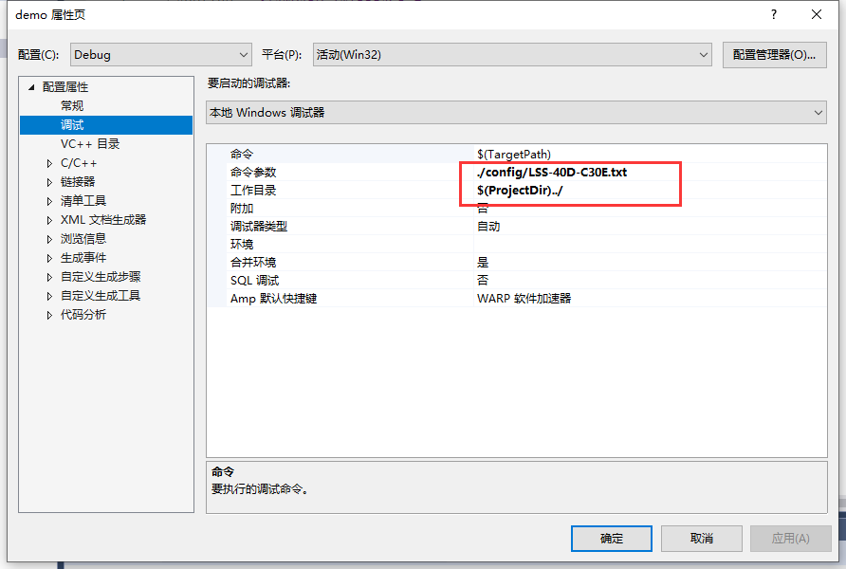

5.4 生成->生成解决方案

5.5 调试->开始运行

Linux

5.6 cmake CMakeList.txt

5.7 make

5.9 cd tools

5.10 ./demo ../config/xxxx.txt

注:如果是虚拟机下的串口设备，还需要sudo chmod 777 /dev/ttyUSB*,给设备赋权

6. 示例程序

源码详情参考example目录下的main.cpp文件

可执行文件详情参考tools目录

### 6.1多雷达配置

这里将配置文件的相对路径(绝对路径)传入，

例如 ./demo config/LDS-E310-E.txt config/LDS-50C-C30E.txt 具体配置信息如下

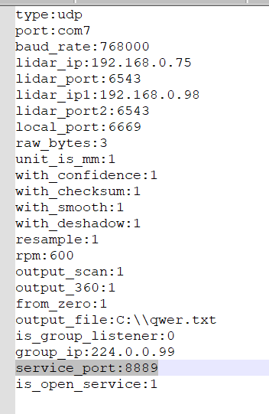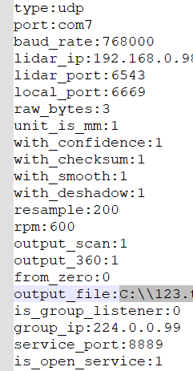

注意：必须要保持配置文件中的local_port以及service_port不同

成功运行后，会有两个运行成功打印，如果有一个失败，就会直接退出进程

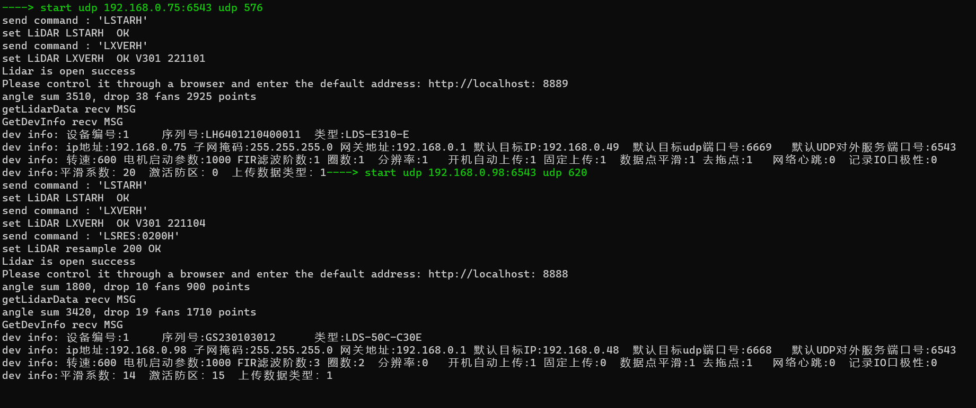

如果要查看web显示，则需要打开两个tab页,端口对应着配置文件的service_port

http:://localhost:8888

http:://localhost:8889

### 6.2雷达数据整圈为0提示

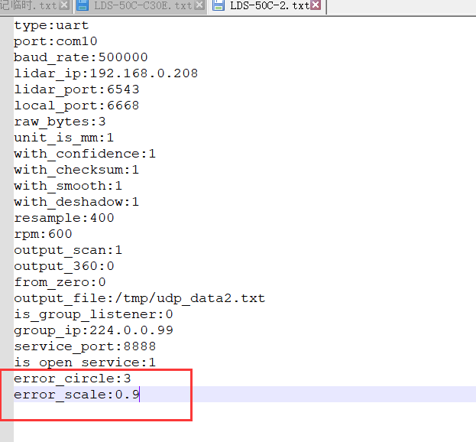

配置文件新增：

error_circle：这里指连续3圈出现点距离为0，并且超过指定比例个数

error_scale:这个是自定义的距离为0系数，即总点数*指定系数=判定的点数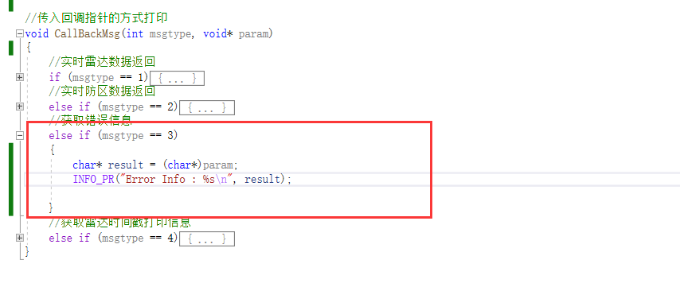

在最外层的demo.cpp对回调函数返回的错误打印，仅收到一个扇区/一圈全部点数的长度都为0时返回报错（扇区/圈根据output_360参数）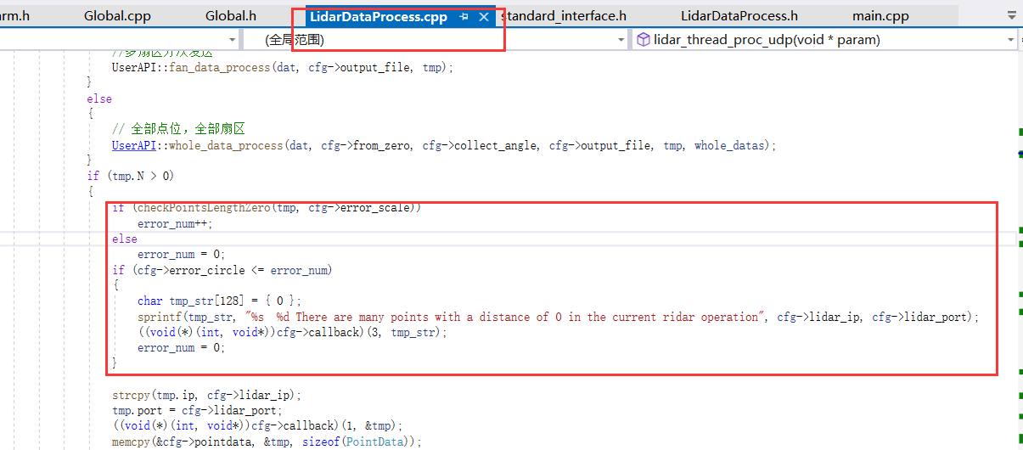

内部调整：当获取一圈/一个扇区信息时，对所有的点位长度进行判断，如果符合要求的点达到指定系数，并且持续指定圈数，则通过回调函数返回错误，如果中间有符合要求的点数，则重置错误圈数累计。

### 6.3雷达各项数据的获取(集成使用)

详细参考main.cpp中的CallBackMsg 回调函数，具体返回数据有

* 点云数据
* 报警数据 需要在配置文件加上alarm_msg:1(打开报警数据上传)
* 报错信息
* 时间戳打印

雷达全局参数考察 PrintMsg函数

1. 控制指令表

说明：这里指SDK中涉及到的硬件指令含义,并不是所有型号都全部支持以下命令，具体型号支持的指令查看该雷达型号的用户手册。

|  |  |
| --- | --- |
| 指令 | 说明 |
| LSTARH | 开始运行 |
| LSTOPH | 停止运行 |
| LRESTH | 重新运行 |
|  |  |
| LXVERH | 获取硬件信息 |
| LMDCMH | 设置雷达点云数据的单位 CM |
| LMDMMH | 设置雷达点云数据的单位 MM |
| LNCONH | 打开雷达强度数据 |
| LOCONH | 关闭雷达强度数据 |
| LFFF0H | 打开去拖点 |
| LFFF1H | 关闭去拖点 |
| LSSS0H | 打开数据平滑 |
| LSSS1H | 关闭数据平滑 |
| LSRES:000H | 设置默认的角分辨率 |
| LSRES:001H | 设置修正的角分辨率 |
|  |  |
| LSRPM:%04dH | 设置转速 范围0450-1200 例如：LSRPM:0450H |
| LSERR:+%dH | 设置角度偏差 范围-99-+99 例如:LSERR:-23H LSERR:+23H |
| LSUDP:%sH | 设置udp组合信息 设置雷达IP地址 子网掩码 网关 服务端口号，例如LSUDP:192.168.158.091 255.255.255.000 192.168.158.001 05000H |
| LSDST:%sH | 设置接收雷达信息的ip地址和端口号 LSDST:192.168.158.043 12300H |
| LSUID:%sH | 设置机器序号 例如LSUID:201812030001H |
| LSSMT:%dH | 设置数据平滑 LSSMT:1H 打开 LSSMT:0H 关闭 |
| LSDSW:%dH | 设置去拖点 LSDSW:1H 打开 LSDSW:0H 关闭 |
| LSDID:%dH | 设置设备ID LSDID:xxxH |
| LSATS:%dH | 开机自动上传 LSATS:xH 1/0 打开/关闭 |
| LSTFX:%dH | 固定上传地址 LSTFX:xH 1/0 打开/关闭 |
| LSPST:%dH | 数据/报警上传类型 LSPST:xH 0:无 1:数据 2报警 3 数据+报警 |